ПАПА+МАМА+МАЛЫШ=СЕМЬЯ!!!

Эта на вид незатейливая формула и есть секрет настоящей, полноценной семьи. Если хотя бы один компонент из этого равенства потерян, то сумма не получается.
Чаще всего именно из-за мужчин—пап—семья не может носить свое истинное звание, а ребенок не может сказать: «А вот мы с папой...», «А вот мой папа...». Папа есть, но почему-то он вечно занят, у него много дел, забот, проблем, он устал. Такие отговорки можно чаще всего услышать от кормильца семьи. А ведь надо стараться привлекать пап к обучению и воспитанию своих чад.
Ведь однажды решившись создать семью, все должны понимать о предстоящей ответственности на всю жизнь. Так почему же, когда рождается ребенок, мужчины считают, что мы, женщины, ОБЯЗАНЫ взвалить воспитание детей на себя.
Да, мы в состоянии это сделать, но как объяснить малышу, почему папы нет, почему у него нет времени вместе поиграть, поговорить, подурачиться.

Ведь так хочется, чтобы ребенок чувствовал доброту, любовь, заботу и понимание со стороны обоих родителей. Зачем лишать его счастья?
ДОРОГИЕ ПАПЫ!
Помните, что дети имеют такую особенность—рост, и для того, чтобы в будущем ребенок мог с гордостью сказать: «А мы с папой...», «А мой папа научил меня...», нужно очень постараться в детстве.
ЗАДУМАЙТЕСЬ о том, что всегда намного приятней вместо очередного боевика –посмотреть мультики, вместо детектива—почитать сказку, вместо пива с друзьями—поесть мороженное с малышом.
Уделяйте больше времени своим деткам, и вы увидите плоды своих стараний. Пусть у каждого из вас всегда в подсознании будет формула:

ПАПА+МАМА+МАЛЫШ=СЕМЬЯ!!!
Папам на заметку
Папа вновь пришел с работы, Целый день его ждала.
Но у папы все заботы. Но у папы все дела:
Нужно срочно влезть в компьютер,
И мобильный разобрать. В этот вечер почему-то
Что-то срочно припаять.
Целый день играю с мамой,
с нетерпеньем вечер жду,
Ведь придет любимый папа, и я с ним гулять пойду
Только папу ждет машина, он теперь гуляет с ней.
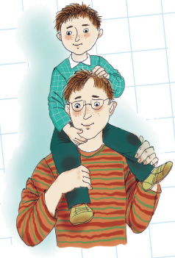
Вот досадная картина, и нам с мамой все грустней.
Ладно, папа, будет время, я немножко подрасту,
Ты возьмешь меня с собою, я с тобой в гараж пойду.
Правда, это будет позже, а сейчас пойми, родной,
Что ты лучший в мире папа,
Только о-о-очень занятой!!!

СЕМЕЙНОЕ ВОСПИТАНИЕ – КАК ОСНОВНОЙ ФАКТОР СТАНОВЛЕНИЯ НРАВСТВЕННОЙ ОСНОВЫ ЛИЧНОСТИ
Воспитание – это такой процесс взаимодействия родителей и детей, которые непременно должен доставлять удовольствие как той, так и другой стороне.
Семья – это колыбель духовного рождения человека. Она является одним из древнейших институтов воспитания, где происходит самопознание и формируются потребности ребенка в любви, ласке, уважении и общении. Семья также является первичной средой, где человека должен учиться творить добро.
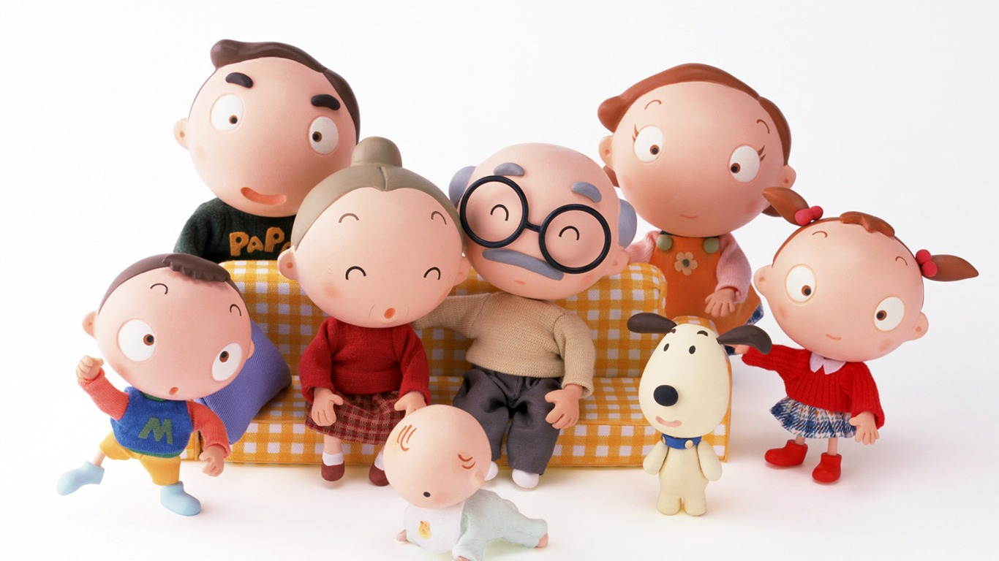
Первым и главным воспитателем ребенка являются родители. Обращаясь к ним, А.С.Макаренко говорил: «главные основы воспитания человека закладываются до 5 лет, а далее идет только обработка человека». Именно в эти годы происходит становление основных личностных механизмов и образований. Именно семья закладывает фундамент становления нравственной позиции ребенка. Все отклонения в семейном нравственном воспитании ребенка могут серьезно осложнить его дальнейшую жизнь, когда он столкнется с иными моральными ценностями и требованиями.
Огромное значение имеет здоровый тон семейной жизни, нравственная атмосфера семьи, ее уклад и стиль. Под этим всем подразумевается взаимоотношения внутри семьи и нравственные идеалы.
Семья в воспитании ребенка-дошкольника является первой и часто единственной средой, которая формирует его личность.
Дошкольное детство – период высокой чувствительности ребенка к воспитательному воздействию и влиянию среды. Дошкольники являются в этот период очень хорошими наблюдателями и то, что они видят вокруг, все проецируют на себя. Следовательно, жизнь родителей, их моральный облик всегда и всюду находится под пристальным взглядом детей. Это для них некая школа нравов.
Если в первые годы жизни ребенок установил истину и утвердил, что лучше папы и мамы никого нет, то пусть эта истина навсегда останется ею. В этом главенствующую роль играет нравственный облик родителей, который импонирует детям и заражает их, оставляя глубокий отпечаток на всю последующую жизнь.
Большую роль в семейном воспитании играет авторитет родителей. Без родительского авторитета воспитание невозможно. Быть авторитетным родителем – значит притягивать ребенка силой обаяния своей личности, руководить и помогать там, где необходимо. Чаще всего авторитетом семьи является глава семейства – это отец, который. В общении с детьми родитель обязан способствовать развитию их индивидуальности, а не подгонять индивидуальность под шаблон. Авторитет родителей не является единственным фактором в становлении нравственности личности. Наряду с ним можно выделить также и образовательную, и педагогическую подготовленность родителей, обеспечивающая всестороннее и гармоничное развитие личности.
Хорошая семья представляет собой коллектив, где все члены спаяны отношениями любви, взаимопомощи, ответственности друг за друга. В семье дети учатся разделять радости других людей, что представляет собой одну из величайших ценностей жизни. Семья должна оказывать на ребенка только положительное влияние, но это бывает не всегда. Бывают случаи и отрицательного воздействия на ребенка. Это конфликтная сторона семьи, куда входят постоянные ссоры, скандалы между членами семьи. Конфликтная сторона семьи нередко приводит к отрицательным последствиям в развитии личности, и 88% детей в такой ситуации чувствуют себя ущербными и несчастными.
Самым важным пространством в жизни ребенка является семья, главным воспитателем в которой являются родители. Наилучшим возрастом для воспитания нравственных качеств личности является дошкольный (3-6 лет). Именно в этом возрасте происходит интенсивное развитие моральных эмоций, формируется устойчивая структура мотивов, зарождаются новые социальные потребности, на которые можно положительно повлиять, и благодаря этому воспитать нравственную личность.

МУНИЦИПАЛЬНОЕ АВТОНОМНОЕ ДОШКОЛЬНОЕ ОБРАЗОВАТЕЛЬНОЕ УЧРЕЖДЕНИЕ ДЕТСКИЙ САД № 16

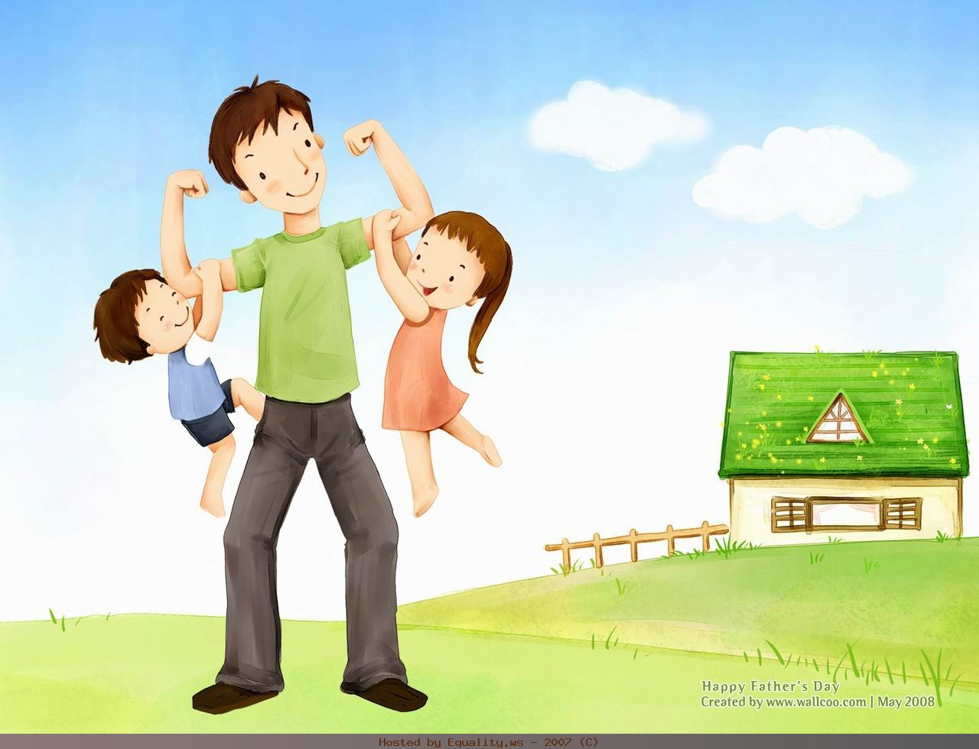

ПАПАМ НА ЗАМЕТКУ

2015 г.

